小学二年级数学上册乘法口诀强化训练
分姓名：__________ 班级：__________考号：__________
题号 | 一 | 二 | 三 | 四 | 五 | 六 | 七
评分
第Ⅰ卷 客观题
一、单选题（共3题；共6分）
1、求3个5连加是多少？算式是（ ）
A、5×3
B、3＋5
C、5－3
2、得数最接近50的算式是（ ）。
A、15+14
B、38+7
C、6×6
3、可以用4×2表示的算式是（ ）。
A、4＋2
B、4＋4＋4＋4
C、2＋2＋2＋2
第Ⅱ卷 主观题
二、判断题（共5题；共10分）
4、3＋4和3×4的结果相同。
5、5个2写成加法算式是5＋5。
6、4个3是多少？算式是3×4=12。
7、计算7×2和2×7用同一句口诀。
8、苹果有3个，梨比苹果多2个，梨有多少个？可以列式为：3×2
三、计算题（共2题；共10分）
9、竖式计算
92-23-47 =
10、看图列式计算。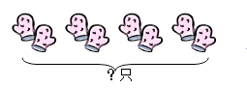
四、综合题（共2题；共30分）
11、综合题。
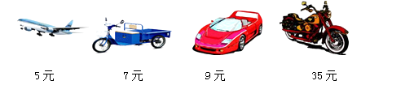
(1)买8架飞机需要多少元？
(2)买一辆三轮车和一辆摩托车一共要多少钱？
(3)有 元钱，买5辆小汽车，够吗？
(4)你还能提出什么数学问题？并解答。
12、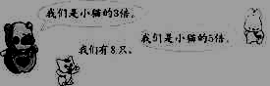
(1)小猪有多少只?
(2)小兔有多少只?
五、填空题（共31题；共141分）
13、4个5相加，可以写作________×________也可以写作________×________
14、把口诀填完整。________二十四 五________四十 四________二十八
________六十三 三________十二 ________九二十七
15、5×4= 20，读作________乘________等于________。表示________个________相加得________。
16、有多少颗星星？（两种算式）
①________ ②________
17、一共有几颗红星？________
18、2×3读作________。
19、________三十，5×________＝15，________×5＝15
20、4＋4＋4＋4改写成乘法算式是________。读作：________，口诀：________
21、把下列乘法口诀填写完整。一四________ 二________得六 三五________
________五一十 三________得九 四四________
________四得八 五________二十五 五六________
22、把口诀写完整。五五________ 二六________
二三________ 三四________
23、口算。2×3=________5×5=________38-20=________5×2+5=________
42-7=________6×6=________42+40＝________ 42+5-10＝________
24、找朋友，将序号填在横线上。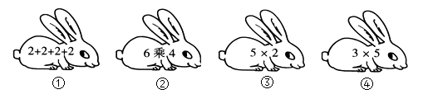
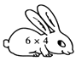________ 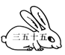________ 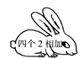________ 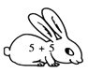________
25、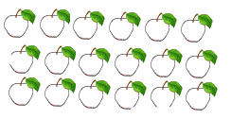加法算式：________
乘法算式：________
乘法口诀：________
26、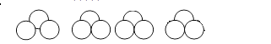
加法算式：________
乘法算式：________
27、看图写出两道算式，并写出口诀。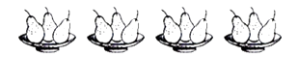
算式：________ ________
口诀：________
28、两个乘数都是5列式________，两个5相加列式________。
29、把口诀补充完整。二四________ 三五________ 四六________
二________一十 ________三得六 ________十二
30、1只 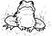有________条腿，4只 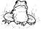共有________条腿。
31、把口诀填完整。________二十四 五________四十 四________二十八
________六十四 三________十二 ________九二十七
32、8×5比8×4的积多________。
33、3+3+3+3+3=________，乘法算式是________，口诀是________
34、从21、8、2、7、4、3中选数组成两道乘法算式。________×________=________
________×________=________
35、看图填空。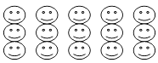
________×________＝________ ________×________＝________
36、3×6读作________，表示________个________相加，也可以表示________个________相加。
37、5+5+5+5=________×________ 8+8+8=________×________ 3+3+3+3+3+3=________×________
38、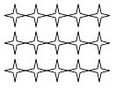
数一数，一共有________个 加法算式：________
乘法算式：________或________
39、五________四十五 四七________ 三八________________二十四 ________七二十一 ________三十六
40、口算： 4×7=________ 9×3=________ 2×5=________ 36+25=________
7×3=________ 1×4=________ 4×6=________ 92﹣20=________
3×4=________ 5×7=________ 6×3=________ 86﹣9=________
41、直接写得数。
8 × 9=________ | 6 × 7 =________ | 5 × 4 =________ | 9 × 7 -7 =________
5 × 6 =________ | 4 × 9 =________ | 7 × 8 =________ | 6 × 9 + 9 =________
32 —8 =________ | 40 + 28 =________ | 56 + 9 =________ | 67—40 + 21 =________
42、7的6倍是________，30是5的________倍。
43、横线上最大能填几?
3×________<22 ________×8<70 9×________<55
六、应用题（共6题；共30分）
44、一个盘子里可以放6个西红柿,5个盘子里可以放多少个西红柿?

45、一共有多少朵花？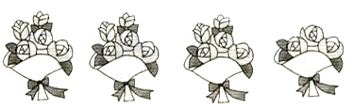
46、同学们植树绿化校园，植了4行，每行6棵，一共植了多少棵树？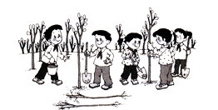

47、8岁的阳阳随旅游团到草原去，搭了3个帐篷，每个帐篷住7人，刚好住下所有人，算一下他们去了多少人？

48、二年级有5个班，每班有4名女学生参加舞蹈队，二年级一共多少人参加舞蹈队？后来舞蹈队又增加了15名男生，现在舞蹈队有多少人？

- 一段彩带对折3次后长5分米，这段彩带原来长多少米？

七、解答题（共1题；共6分）
50、看图写算式。
(1)
①有________个________
②加法算式：________
③乘法算式： ________
(2)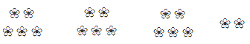
乘加算式：________
乘减算式：________

答案解析部分
一、单选题
1、【答案】A
【考点】表内乘法
【解析】
2、【答案】B
【考点】表内乘法
【解析】
3、【答案】C
【考点】表内乘法
【解析】
二、判断题
4、【答案】错误
【考点】表内乘法
【解析】
5、【答案】错误
【考点】表内乘法
【解析】
6、【答案】正确
【考点】表内乘法
【解析】
7、【答案】正确
【考点】表内乘法
【解析】
8、【答案】错误
【考点】表内乘法
【解析】
三、计算题
9、【答案】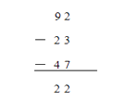
【考点】表内乘法
【解析】
10、【答案】4×2=8（只）
【考点】表内乘法
【解析】
四、综合题
11、【答案】（1）5×8=40（元）
（2）7+35=42（元）
（3）5×9=45（元），由于45<50，够
（4）买四样东西一共要多少钱？5+7+9+35=56（元）
【考点】表内乘法
【解析】
12、【答案】（1）8×3=24（只）
答：小猪有24只。
（2）8×5=40（只）
答：小兔有40只。
【考点】表内乘法
【解析】
五、填空题
13、【答案】4；5；5；4
【考点】表内乘法
【解析】
14、【答案】四六；八；七；七九；四；三
【考点】表内乘法
【解析】
15、【答案】5；4；20；5；4；20
【考点】表内乘法
【解析】
16、【答案】4×5=20；5×4=20
【考点】表内乘法
【解析】
17、【答案】3×4=12
【考点】表内乘法
【解析】
18、【答案】2乘以3
【考点】表内乘法
【解析】
19、【答案】五六；3；3
【考点】表内乘法
【解析】
20、【答案】4×4=16；4乘以4等于16；四四十六
【考点】表内乘法
【解析】
21、【答案】得四；三；十五；二；三；十六；二；五；三十
【考点】表内乘法
【解析】
22、【答案】二十五；十二；得六；十二
【考点】表内乘法
【解析】
23、【答案】6；25；18；15；35；36；82；37
【考点】表内乘法
【解析】
24、【答案】②；④；①；③
【考点】表内乘法
【解析】
25、【答案】6+6+6=18；6×3=18；三六十八
【考点】表内乘法
【解析】
26、【答案】3+3+3+3=12；3×4=12
【考点】表内乘法
【解析】
27、【答案】3×4=12；4×3=12；三四十二
【考点】表内乘法
【解析】
28、【答案】5×5；5+5
【考点】表内乘法
【解析】
29、【答案】得八；十五；二十四；五；二；三四
【考点】表内乘法
【解析】
30、【答案】2；8
【考点】表内乘法
【解析】
31、【答案】四六；八；七；八八；四；三
【考点】表内乘法
【解析】
32、【答案】8
【考点】表内乘法
【解析】
33、【答案】15；3×5=15；三五十五
【考点】表内乘法
【解析】
34、【答案】3；7；21；2；4；8
【考点】表内乘法
【解析】
35、【答案】3；5；15；5；3；15
【考点】表内乘法
【解析】
36、【答案】三乘以六；3；6；6；3
【考点】表内乘法
【解析】
37、【答案】4；5；3；8；3；6
【考点】表内乘法
【解析】
38、【答案】15；5+5+5=15；3×5=15；5×3=15
【考点】表内乘法
【解析】
39、【答案】九；二十八；二十四；四六；三；六六
【考点】表内乘法
【解析】
40、【答案】28；27；10；61；21；4；24；72；12；35；18；77
【考点】表内乘法
【解析】
41、【答案】72；42；20；56；30；36；56；63；24；68；64；48
【考点】表内乘法，整数四则混合运算
【解析】
42、【答案】42；6
【考点】表内乘法，表内除法
【解析】
43、【答案】7；8；6
【考点】表内乘法
【解析】
六、应用题
44、【答案】6×5=30（个）
【考点】表内乘法
【解析】
45、【答案】5×4=20（朵）
【考点】表内乘法
【解析】
46、【答案】4×6=24（棵）
【考点】表内乘法
【解析】
47、【答案】3×7=21（人）
【考点】表内乘法
【解析】
48、【答案】5×4=20（人）20+15=35（人）
【考点】表内乘法
【解析】
49、【答案】5×8=40（米）
【考点】表内乘法
【解析】
七、解答题
50、【答案】（1）4；3；4+4+4+4=16；4×4＝16
（2）5×3+2=17；5×4-3=17
【考点】表内乘法
【解析】

